跑步跟hiit训练哪个减脂好？不同人群适用不同方法

减肥，跑步比HIIT更有效？



稳态训练

训练期间保持一定的速度，训练强度并持续较长的时间。

优点

长时间低于换气阈值的训练，其对心肺系统造成的压力较小，这种训练可以作为耐力比赛前有效的准备训练。

这种训练是改善心肺健康和增强有氧能力的有效且成熟的方法。

增加I型（慢肌）肌纤维中线粒体的密度，如此可以加强肌细胞有氧代谢的能力。

提高心脏效率，增加心脏搏出量。

相对于HIIT，使用脂肪作为身体能量的最大来源，并可以保留肌糖原并减少肌肉的分解。

稳态训练相比于HIIT训练，其会产生较少的代谢废物，并产生较小的细胞损伤。

缺点

如果你的目标是减肥，稳态训练需要较长的训练时间才能达到目标卡路里的消耗量。

使用稳态训练来改善有氧能力也是需要较长时间，这对我们现在快节奏的生活是一个巨大的挑战。

由于训练时间较长，有些人会因为感觉无聊而中途放弃，而且较长时间的重复动作可能会在后程因为疲劳和注意力缺失而增加受伤的风险。

间歇训练

在高强度训练之间穿插低强度的训练或者是休息。

优点

与长时间的稳态训练相比，HIIT可以在更短的时间内有效地改善有氧能力并提高卡路里的燃烧。

间歇训练对于那些在长时间训练期间内容易分心或失去兴趣的训练者是一个有效的训练方式。

可以提高II型肌纤维无氧糖酵解的效率，从而提高代谢效率。

在乳酸阈值以上持续运动有助于刺激分泌促进肌肉生长的激素，如睾酮，生长激素和胰岛素类生长因子。

增加EPOC（运动后过氧消耗）的效果，有助于训练结束后持续燃烧卡路里。

缺点

无氧代谢导致代谢产物（乳酸）的积累，会逐渐限制肌肉的功能并使训练者感受到酸痛，有时候酸痛过于强烈。

HIIT会消耗糖原并导致糖异生，这时身体会分解体内的蛋白质以产生糖原来供能，这就限制了供给肌肉用于修复和生长的蛋白质的数量，所以肌肉的恢复和生长会受到不良的影响。

结论



稳态训练（长时间的跑步，椭圆机和自行车）适用于：

需要减肥的人；

初步开始健身的人；

准备马拉松等耐力比赛的人；

年长者；

不希望运动强度过大而想保持健康的生活方式的人；

间歇训练（高强度间歇训练，低强度间歇训练和Tabata）适用于：

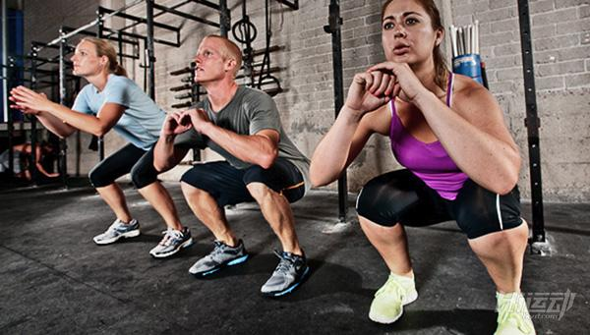

塑形的人

繁忙而希望保持健康体魄的人；

需要减肥而厌倦了稳态训练的人，可以适当采用间歇训练；

需要提高无氧代谢和忍受能力的人，比如篮球爱好者和短跑爱好者；

在家健身的人。